Визитная карточка.

Школа-интернат создана в 1988 году. Государственное бюджетное учреждение (далее – школа-интернат) создано на основании решения исполкома Астраханского Совета народных депутатов от 2.07.88 № 352 «Об открытии специальных вспомогательных
школ - интернатов для детей с недостатками умственного развития в
Камызякском и Харабалинском районах».
На основании Распоряжения Правительства Астраханской области от 21.10.2013 от № 464-Пр Государственное бюджетное образовательное учреждение Астраханской области для детей-сирот и детей, оставшихся без попечения родителей «Травинская специальная (коррекционная) школа – интернат для детей-сирот и детей, оставшихся без попечения родителей с ограниченными возможностями здоровья VIII вида» переименовано в государственное бюджетное общеобразовательное учреждение Астраханской области «Травинская школа-интернат для детей-сирот и детей, оставшихся без попечения родителей».
Педагогический коллектив состоит из 23 человек. Из них 11 учителей, 1 психолог, 1 социальный педагог, 2 логопеда, 1 библиотекарь, 7 воспитателей. С высшим образованием 7 человек, средне-специальным- 16 человек. С высшей квалификационной категорией - 2 человека, с первой квалификационной категорией - 15 человек.
В школе обучается 35 воспитанников, это дети - сироты и дети, оставшиеся без попечения родителей. Воспитанники с трудной судьбой, но при этом добрые, работоспособные, отзывчивые. Они нуждаются в участии, человеческом тепле и особой заботе. Социально не адаптированы, поэтому проблема их социализации стоит особо остро!
Содержание образовательного процесса в Школе-интернате определяется:
программами:
- адаптированными основными общеобразовательными программами для обучения лиц с ограниченными возможностями здоровья с учетом особенностей их психофизического развития, индивидуальных возможностей для детей с задержкой психического развития;
- программами начального общего образования;
- программами основного образования;
- программами среднего общего образования;
- воспитание, содержание, социальная адаптация и интеграция воспитанников в общество.
Школа-интернат реализует следующие типы и виды образовательных программ:
- воспитательные образовательные программы;
- адаптированные общеобразовательные программы для обучения лиц с ограниченными возможностями здоровья с учетом особенностей их психофизического развития, индивидуальных возможностей для детей с задержкой психического развития;
- программы дополнительного образования;
- программы начального общего образования;
- программы основного общего образования;
- программы среднего общего образования;
- воспитание, содержание, социальная адаптация и интеграция воспитанников в общество.
Образовательно-воспитательный процесс дополнительного образования в школе-интернате реализуется посредством деятельности различных объединений по интересам (кружков).
Начальное общее образование (нормативный срок 4 года), основное общее образование (нормативный срок 5 лет),среднее общее образование (нормативный срок 2года) Учебный процесс строится таким образом, что каждый воспитанник, независимо от уровня его возможностей и структуры дефекта, был вовлечен в учебную и трудовую деятельность, чувствовал себя комфортно в стенах учреждения. 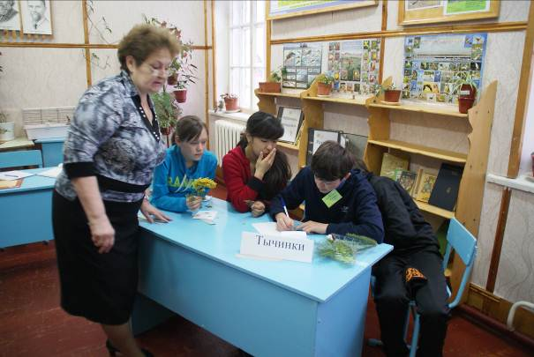 Школа-интернат имеет 2га земли, есть фруктовый сад, цветник, декоративные растения, теплица, садовый и сельскохозяйственный инвентарь, мини-трактор. Мы знакомим детей с сельскохозяйственными профессиями, так как живем в селе и одними из основных отраслей в Астраханской области являются животноводство и растениеводство. Педагогами ведутся кружки «Хозяйка усадьбы». «Технология сельскохозяйственного производства». Сельскохозяйственная подготовка разноуровневая и базовым уровнем считается тот объем знаний и умений, который позволит выпускникам грамотно вести личное подсобное хозяйство и за счет этого выживать в любой социально-экономической ситуации. 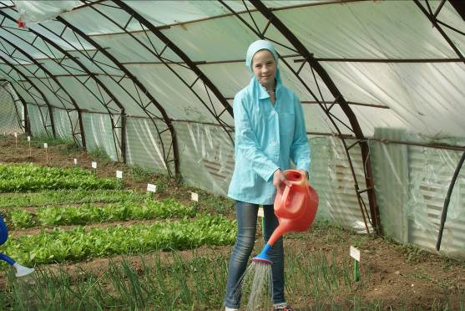
Благодаря преобразованиям в обществе, образовательное учреждение имеет право строить свою политику, определять направление своей деятельности исходя из запросов социума, потребностей и интересов детей. В целях улучшения здоровья учащихся, профилактики заболеваний в школе проводятся занятия по программам, разработанным АНМЦ «Развитие и коррекция», используются элементы современных здоровьесберегающих технологий В.Ф. Базарного,Е.Н. Стрельниковой, элементы С.Н. Лысенковой,Н.А.Зайцева.
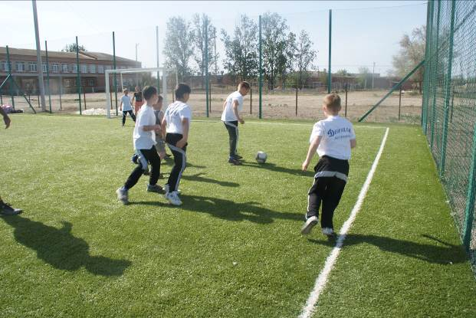
Педагогический коллектив мобильно решает возникающие проблемы и добивается стабильных результатов в учебном и воспитательном процессе. Ведутся коррекционные занятия по развитию психомоторики и сенсорных процессов, коррекционных занятий разных типов. Создан банк данных по построению траектории развития каждого обучающегося, позволяющий индивидуализировать обучение, дневники индивидуального сопровождения воспитанников, где можно проследить динамику развития каждого ребенка и оказать специализированную помощь по развитию психических процессов, помочь усвоению программного материала, корригировать личностные нарушения.Ежегодно совершенствуются методы и приемы проведения уроков и внеклассных занятий в соответствии с современными требованиями, использованием нетрадиционных форм ,ИКТ.
ВОСПИТАТЕЛЬНАЯ РАБОТА в школе-интернате строится на основе общих специальных задач, которые соответствуют основными направлениям воспитательного процесса, и находится в тесной связи с образовательным процессом. Основным объектом педагогического воздействия является формирование у учащихся системы сознания, которое определяет его социальное поведение. Для реализации данных задач составлен план воспитательной работы, отвечающий комплекс воспитывающих и развивающих мероприятий по всем направлениям:
- личностное развитие, правовое воспитание, социализация;
-охрана здоровья, основы безопасности жизнедеятельности, физическое воспитание;
- трудовое воспитание;
-развитие познавательных интересов;
На основе годового плана составляется перспективное планирование по каждой группе, содержание которого соответствует возрастным особенностям, направлено на развитие положительных личностных качеств. Режим дня составлен с учетом возрастных групп и предъявляемых САНПиНом требований.
Практика показала, что наиболее приоритетными для наших воспитанников являются игровые, состязательные, театральные формы работы.
Наряду с традиционными мероприятиями по календарным праздникам проводятся в школе праздники юмора, творчества, художественно-эстетические общешкольные мероприятия, общественно-полезные трудовые десанты, рейды чистоты, фоторейды, игровые программы, спортивные эстафеты: чемпионаты по футболу ,шашкам, теннису, « Малые олимпийские игры», походы, дискотеки, посиделки к Дню Именниника. 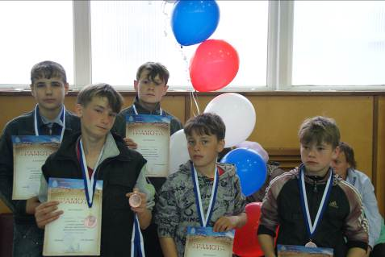
Все традиционные и нетрадиционные формы и методы работы дают определенный положительный результат в вопросах воспитания и развития детей. В школе-интернате отрабатывается система по формированию положительных черт личности по реализации задач воспитания через кружковую деятельность, в которой задействованы все воспитанники.Организуя трудовую деятельность, педагоги опираются на индивидуальные поручения. За каждым классом закреплена определенная территория, которую они оформляют и в течение года следят за ее состоянием. Дети участвуют в оформлении цветочных клумб.В рамках школьного самоуправления действует детская организация «Школьная галактика». Высшим органом является школьный слет на котором решаются вопросы жизни детского коллектива. Организуя работу органов детского самоуправления, привлекается каждый ребенок к участию в общественной жизни, повышается социальная активность, развивается творческий потенциал воспитанников. 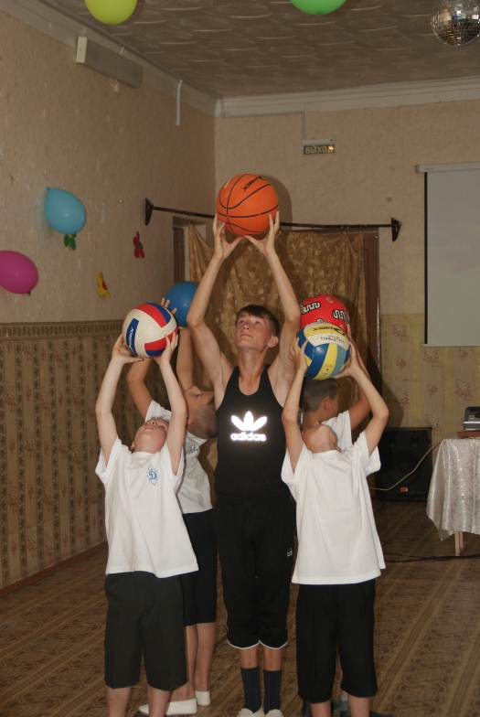
Развитие самоуправления в школе процесс непрерывный и требует от педагогов освоения новых методов работы с детьми, возникает необходимость в разработке различных положений, правил. С целью развития познавательной активности учащихся в школе ежегодно проводятся олимпиады по предметам, предметные недели тематические КВНы, викторины, выставки, оформляются тематические стенгазеты. В учреждении создана система экономического стимулирования детского труда, медико-психологического и социально-психологического сопровождения. С целью создания условий, в которых учащиеся могут приобретать новый социальный опыт, разработана и проводится игра« Млечный путь», требующая развития инициативы, ответственности, экономических отношений в рамках игры. По итогам игры за месяц заполняется расчетная ведомость. Разработана система штрафов и поощрений, выдается заработная плата в «космиках» и организуется магазин. Дети выступают в роли продавцов , консультантов и покупателей. В школе работают кружки по интересам. Воспитанники с удовольствием принимают активное участие в областных конкурсах и занимают призовые места, многие воспитанники награждены Дипломами и Почетными грамотами. Отмечается повышение активности детей в межличностном взаимодействии при выполнении трудовых поручений, повышение уровня коммуникативной компетентности подростков, что способствует стимулированию социального развития и личностного роста.МЕТОДИЧЕСКИЙ СОВЕТ школы руководит работой методических объединений. В учреждении на протяжении многих лет успешно функционируют:
- методическое объединение учителей-предметников, которым руководит учитель русского языка и литературы Максакова Наталья Михайловна, учитель первой квалификационной категории, награждена знаком « Почетный работник общего образования»
- методическое объединение классных руководителей, руководитель: Дрюкова Елена Юрьевна, учитель начальных классов, имеет первую квалификационную категорию;
- методическое объединение воспитателей, руководитель: Володина Татьяна Анатольевна, воспитатель первой квалификационной категории;
Положительный имидж школы-интерната распространяется на областном уровне среди директоров, заместителей директоров, психологов, социальных педагогов специальных ( коррекционных) учреждений. На базе школы-интерната проведены областные семинары: для директоров « Управление инновационными процессами в образовательном учреждении» ( апрель 2006г.) « Подготовка детей к самостоятельному труду и ведению личного подсобного хозяйства» для учителей трудового обучения ( май 2007г.)» психологические аспекты подготовки воспитанников к самостоятельной жизни» для заместителей директоров и психологов коррекционных школ Астраханской области и Республики Калмыкия ( сентябрь 2007г.), « Создание условий для творческого осуществления учебно-воспитательной и коррекционно-развивающей работы» для директоров ( апрель 2008г.), « Методическое сопровождение коррекционно- воспитательной работы по формированию трудовых навыков у детей с ограниченными возможностями здоровья» для руководителей методических объединений ( октябрь 2009г.), « Интегрированный подход в система коррекционно-развивающей работы с детьми с отклоняющимися формами поведения» для заместителей директоров и психологов ( февраль 2012г.) Ежегодно укрепляются социо-культурные связи.
